Řeky ČR
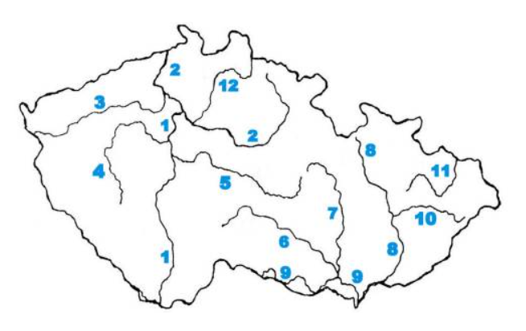

1 7
2 8
3 9
4 10
5 11
6 12

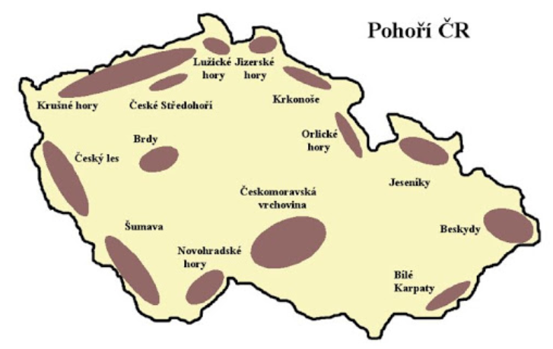
Pohoří ČR
Napiš:
Beskydy – Lysá hora
Jeseníky -

